姓 名：
班 级：
联系电话：

前言
人只有献身社会，才能找出那实际上是短暂而有风险的生命的意义。 ——爱因斯坦
成功的人生需要规划，而大学生职业生涯规划更是让人生有了目标，目标又造就了富有意义的人生。
爱因斯坦因为规划自己献身社会，所以他成功，而我在高三的时候：没有目标，所以没有前进的动力和追求；没有梦想，所以晚上熬夜玩游戏成了消磨时间的最佳方式。从没想过未来，自然没有担忧。更没有感觉学习不好会影响自己的将来。
今年夏天，我来到了养马岛之畔——山东中医药高等专科学校，在这里，我学习我所钟爱的护理学，可是无论是大学的美好或是不美好都让我在其中迷失了自我，让我忘记了当初选择学医的初衷是想要治病救人，今后可以走向世界。
感谢学校给我这个可以让我为自己规划一下未来五年的机会，让我明白自己应该有什么目标，应该做什么，应该如何去准备成为一名优秀的涉外护理人员！

目录
1.自我认知 1

1.1 个人信息 1

1.2 性格分析 2

1.3 360°评估 4

1.4 自我认知小结 5

2.职业认知 6

2.1 外部环境分析 6

2.2 目标职业分析 8

2.3 职业素质评测 10

2.4 SWOT分析 12

2.5 职业认知小结 13

3.职业规划设计 14

3.1 职业规划目标 14

3.2 职业规划设计 15
4.评估反馈及调整方案 16
5.结束语 18

自我认知

个人信息

姓 名：
性 别：
出生日期：
家庭地址：
专 业：
性 格：
电子邮件：
联系电话：
优点：

缺点：

个人经历：

性格分析

ESTJ 管家型——掌控当下，让各种事务有条不紊地进行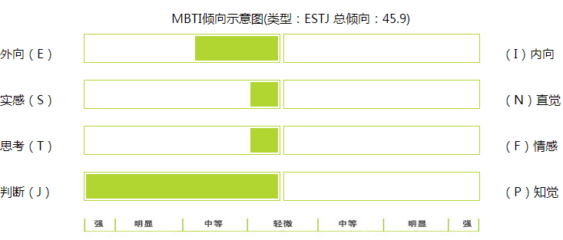
·性格特征：
1.实际，有条理，认真、仔细、果断，很快作出实际可行的决定。
2.善于组织项目和人，并以最有效率的方法达到目的。
3.能够注意日常例行工作的细节；主次分明，井井有条。
4.能及时和尽可能高效率地、系统地达到目标，并坚持不懈。
5.对需要注意的事情有敏锐的洞察力。
6.善于有效地利用现有资源完成工作。 7.善和群，喜欢和人接触、交流，值得信赖。
8.能多方面考虑，顾全大局。

适合的职业：护理工作者
·潜在的弱点
1.容易只看到事情有黑和白两种情况，而看不到中间的灰色地带。
2.可能不能很快地做出改变和适应。
3.不擅长变通、缺乏想象力。
4.通常不能对别人的贡献表示赞赏肯定。当提出批评时，多注意技巧。
- 需要学会更加通融、开放，不要过于固执，多考虑自己的行为和决定给他人带来的影响。
6.专注于实施自己细致的计划，容易错过外界的很多变化和信息，甚至难以停下来听一听别人的意见，忽视了许多发展的可能性及事物潜在的关联关系。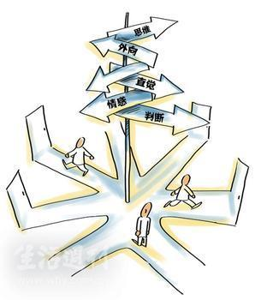

看看别人眼中的我！
360°评估

家人评价：
优点 | 心思缜密，感觉敏锐；吃苦耐劳，学习主动；很坚强，不服输；不与人比，关心周围的人。
缺点 | 心胸总是不够开阔；太诚恳，脾气有时候很倔强，全靠自己的感觉的去办事的，对待处理事情总是感情用事。
老师评价：
优点 | 有毅力志气，有上进心；基础知识扎实，成绩良好，工作认真负责，有正义感；性格开朗，乐于帮助别人。在一件事情上很是容易说服别人，也是个特别容易有影响力的人。
缺点 | 组织能力需要加强，缺乏节俭的美德。
同学评价：
优点 | 具有较高的团队合作精神；勤奋刻苦，肯于思考、探索。  敢于实践、实践能力强；注重朋友之间的关系。性格很单纯的，是个很是有理想抱负的人。
缺点 | 脾气有些不稳定，很敏感的情绪上就会有很大的波动。会很浮躁，会突然的不高兴。

自我认知小结

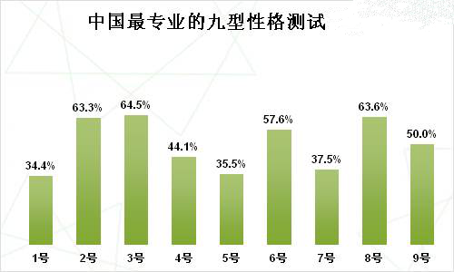
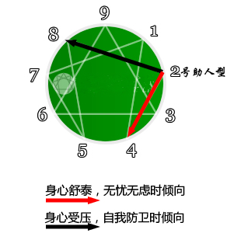
测试小结：助人型性格
- 我的天职是帮助他人，满足他人需要，助人成功，不断的付出。
- 很希望被他人接受、并获得他人的认同、尊重、爱护及钦佩。
- 乐于倾听他们的事情，对人热情、友善、有爱心和有耐心。
- 重视人际关系，是一个关怀、乐于助人、慷慨的人。
职业认知

外部环境分析

《孙子兵法》有言：知己知彼，百战不殆。有效的自我职业生涯规划，不仅要知己，还必须得学会知彼，所谓知彼即有能力认识外部职业世界，认别出适合自己的职业发展机会。
社会环境：
我国自1998年高校扩招至今，大学生就业已经成为全社会关注的问题。高校毕业生越来越多，然而，与之相对的是，就业率连年持续下滑，大学生就业形势目前很严峻，且在今后若干年将会持续严峻。但中国仍成为急缺护理型人才的国家之一。
学校环境：
学校是一所省属全日制普通高等专科学校。学校坐落于素有“东方夏威夷”美誉的烟台养马岛旅游度假区，学校建有中药标本馆、人体生命科学馆，7个实验实训中心，2个中心实验室。拥有附属医院1所，非隶属关系附属医院6所，实习就业双基地168处。丰富的教学资源和先进的教学设施，为高端技能型中医药人才培养奠定了坚实的基础。护理系还重视实习基地建设，在山东省内目前拥有千佛山医院、烟台毓璜顶医院、青岛大学附属医院、烟台山医院、潍坊人民医院等一批教学科室齐全、设备先进，技术师资力量雄厚的实习医院；同时学校还先后开辟了北京301医院、海军总医院、广东中医院、福州中青家政服务公司等一批省外高水平实习基地。为培养高素质的高级护理人才提供了有力保障，同时也拓宽了学生的就业渠道。近几年，学校相继安排30余名学生赴英带薪学习与实习，为提高学生专业素养、提升学历以及拓宽国外就业渠道提供了良好的外部条件。
专业环境：
护理一直是国际上地位较高、薪水丰厚的职业之一，同时，护理人才又是国际紧缺的人才之一。如护士在美国平均年薪达5万美元，而美国缺护士30万人；在澳洲，护士最容易找工作或获得升迁，同时，只要拥有了澳洲注册护士的资格，等于拿到了通向英联邦国家工作的“绿卡”。英、法、德等西方发达国家对护士均有许多优惠的政策。因此，有深厚的专业知识、较高的综合素质和流畅的国际交流语言的护士在国际上就业、发展前景十分广阔。

目标职业分析

中国护士网上有人留言说：“人的生命是有限的，我不能知道我能做多少，在经历过多次生离死别后我认识到，珍惜吧。我会坚持走下去，不管前方有多难。”一个有责任心和爱心的护士就是病人眼中的天使。
护理专业被教育部、卫生部等六部委列入国家紧缺人才专业，予以重点扶持。世界卫生组织对各成员国卫生人才资源统计结果显示，许多国家护理人才紧缺。在我国，护士的数量远远不够，医护比例严重失调。
长期以来，发达国家如美国、英国、澳大利亚、新西兰、加拿大医疗机构护理人员严重短缺，注册护士供不应求，因此，每年需从海外引进大批护理人员。
同时，涉外护理要能够从事临床护理、社区护理、临床翻译等工作，具备医学英语翻译能力，能胜任涉外医院护理工作及到国外从事护理工作的高素质护理人才。
时刻履行好作为一名优秀涉外护士的职责！

我具有的职业胜任能力
- 能掌握现代护理学知识和技能，熟练掌握公共英语、护理专业英语以及涉外护理知识，能掌握中医辨证施护、整体护理。
- 具有一定的医学、人文社会科学和自然科学基础理论和知识，培养基础扎实、知识面宽、能力强、素质高、富有创新精神。
- 有掌握中、西医基础医学和临床医学的基本知识的能力。
- 有掌握护理学的基本理论、基本知识、基本技能；中医护理的各项技术操作的能力。
- 有掌握急、难、重症护理的基本原则和操作技术，专科护理和监护技能的能力。

职业素质测评

医学生应该具备的综合素质：

1.责任心强

卫生事业特点要求医务人员具备良好的职业道德，发扬人道主义精神，履行防病治病、救死扶伤、保护人民健康的神圣职责。

2.专业知识扎实，实践能力强

医学是一门实践性科学，面对的是复杂的个体，同样的病症可能由不同的病因引起。同样的病因在不同的个体会引起不同的症状，只有具有扎实的专业知识和较强的实践能力，才能在错综复杂的疾病面前独具慧眼，采取适宜的诊疗措施。

3.团队意识和团结协作能力

医学分科越来越细，一项医疗诊治工作的完成需要多个科室、多个医务人员共同完成。医务人员必须具备较强的团队意识和互相协作能力，才能保证诊治的各个环节不出意外和差错，利于患者康复。

4.善于人际交往和沟通

患者的病情需要医患之间的沟通才能让医生了解和做出初步诊断，从而采取相应的诊治措施，诊断措施需要医患之间的沟通才能让患者或家属了解自身病情。同理，医务人员之间的充分、有效沟通也

有利于医疗服务的顺利开展。

5.具有创新精神和批判性思维

医学是一门古老又年轻的科学，世界上还有许多医学不解之谜需要人们去揭开谜底，因此需要从事该事业的工作者在继承中进行创新，敢于和善于提出问题，提出假设，并进行实践和验证。

6.终身学习能力

大学只是将学生引入医学之门，只有在医学实践中不断学习前沿的医学知识的技术，学习和研究与人相关的其他知识，积累实践经验，才能不断提高自己的医学水平。
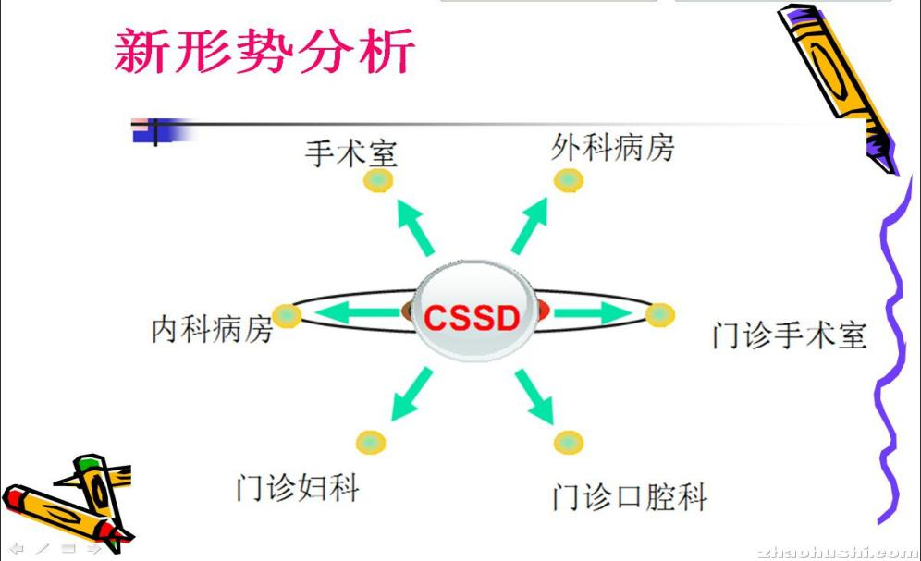

SWOT分析

外部因素  内部因素 | Opportunities  护理领域人才紧缺。  就业机会大。  医护行业，尤其是中医护理前景广阔。 | Threats  需要的是高学历素质人才，专科生处于劣势，同时导致晋升机会少、晚。
Strengths  掌握中医护理知识。  职业素质高。  善良，热心，乐于帮助人。  身为班干部，有信心和能力。 | “S-O”策略  发挥专业优势，融入集体。  发挥担任学生干部的优势。  加强人际沟通。 | “S-T”策略  准确定位竞争优势。  强调自身学习适应能力。  合理明确就业定位。
Weaknesses  经验少。  职业能力欠缺，缺乏工作阅历。  性格有点急，易冲动。 | “W-O”策略  增加见习经验。  学习职业技能课程。  完善自身性格。 | “W-T”策略  克制冲动的个性。  积极寻找能够发挥自我优势的企业。
职业发展决策结论 | 定位于国内外国际医院，从事护理工作。

职业认知小结

一份工作，一份职务，就意味着一份责任，要学会做好它，而不是做完它。
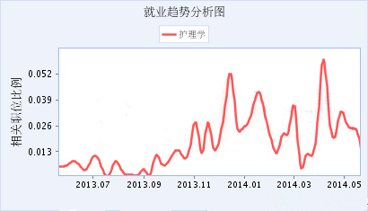
由表可以看出，目前的护理工作急求专业技术人才，我们的就业压力和竞争力相对较小。
由于人们对自身的健康保养越来越重视，中医药医护将占据未来5-10年的医护主体，因此对于我们学校的学生更是有了很大的优势。
同时，如今的世界人口老龄化严重，从事医疗保健和家庭护理的人也会越来越多，各大医院对高学历的护理人才的需求量也相当大。
并不是我爱一行做一行，而是我做一行爱一行！

职业规划设计

人生最重要的就是任何时候都不要气馁，要给自己定目标！
职业规划目标

一、短期目标：

大一（试探期）

积极参加学校各类活动，在担任班委的同时，加入学生会，为同做贡献，提高自己的能力。
- 参加大一进行的对口培训。

大二（定向期）
- 积极向党组织靠拢，通过自己的努力和优异表现加入中国共产党。
- 积极参加英语四、六级考试，争取口语过关。

二、中期目标：

大三（实习期）

参加专升本考试；毕业前拿到自考本科文凭；大三结束后拿到护士资格证。

三、长期目标：
- 毕业后第一年（适应期）
去一所三甲医院工作一年
- 毕业后第二年（稳定期）
去新加坡，做一名涉外护理人员

职业规划计划

行动1：积极参加学校各类活动，学习沟通技巧，提高自己的人际关系，为将来进入医院与各类患者打交道打下基础。
行动2：多与老师、同学沟通，培养自己的说话技巧，同时，做好每天的课程表，合理有效的安排自己的大学生活。
行动3：目前在学习刮痧，提高自己的专业知识，拿到中级保健按摩师资格证。
行动4：加入创协，学习手语，为将来的工作和学习打下良好基础让更多的人理解和关心更多的残疾人。
行动5：保证专业成绩名列前茅，争取奖学金，在别的同学惬意的享受大学生活的时候，我会坚持每天早上背15分钟单词，晚上听15分钟听力，争取专升本考试无压力。

任何事情，贵在坚持，与其说是我们应该学会这件事，倒不如让其成为我们的座右铭!

评估反馈及调整方案

动态反馈调整：
理想
现实

职业生涯规划不是一次完成的，它是一个不断循环的动态过程。在制作规划书的时候我们难免有一定的遗漏和疏忽，而且外部环境也一直在变化之中。因此，需要我们与时俱进，根据现实情况适时进行评估和调整。

我的目标是成为优秀的涉外护士，所以我需要掌握很多专业和一系列为人处世的方法，但在实施过程中也许我会遇到这样或那样的困难和障碍。所以，围绕实现职业目标的主路线，我预测了几个风险因素，并拟定了应对方案。

风险 | 应对方案
风险一：  专升本失败 | 找出自己的不足之处，接受专业的培训，学习更好的专业技巧为以后的工作做好准备。
风险二：  由于经验不足没有找到适合自己的定位 | 利用上班时间多学习，多操作，积累一定的经验，同时不放弃学过的可以帮助工作的专业知识的学习。
风险四:  口语不过关，没有涉外护理的资格 | 从大一开始，每天不停学习英语，做到不断提高。

别管未来会怎样，适合自己的才是最好的！

结束语

不要在乎挫折有多少，既然命运给了自己比别人低的起点，就是为了让自己编就一个绝地反击的故事！
这故事，才刚刚开始！

